Синтез и крашение металлокомплексными азосоединениями на основе тиазолидин-4-она
Янбарисова Я.Ф.,¹ Полянская Н.А.^{1,2}
Студент, 2 курс магистратуры
¹Российский государственный университет им. А.Н. Косыгина (Технологии. Дизайн. Искусство), Москва, Россия
²Российский университет дружбы народов, Москва, Россия
E–mail: yyanbarisova@mail.ru
Комплексные соединения на основе азопроизводных тиазолидин-4-она вызывают практический интерес в качестве красителей для синтетических волокон. Гетероцикл тиазолидинона взаимодействует со многими катионами металлов, образуя интенсивно окрашенные комплексные соединения [1].
С целью изучения процесса крашения были проведены реакции азосочетания. Два продукта HL₁ и HL₂ выделились в качестве коричневых порошков.
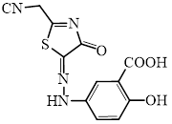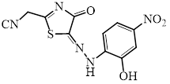
При добавлении растворов солей некоторых d-металлов к этанольным растворам HL₁ и HL₂ наблюдаются гипсохромное смещение длинноволновых полос электронных спектров (риc. 1 и 2).

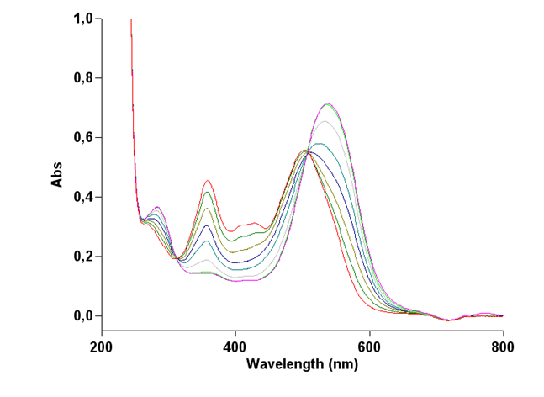
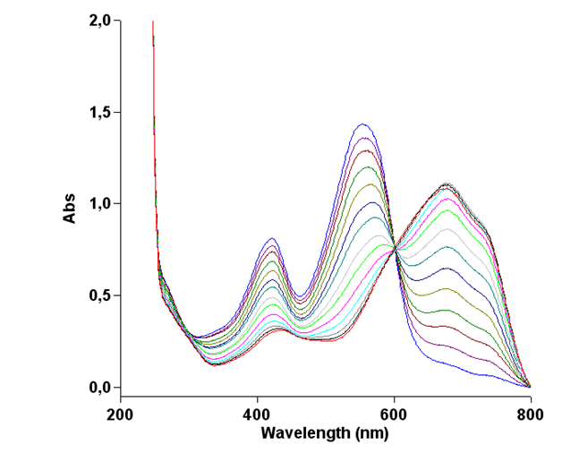
Рис. 1. Титрование HL2
раствором NiCl₂ С=10⁻³ моль/л
Рис. 2. Титрование HL3 раствором CdCl₂ С=10⁻³ моль/л

Анализ кривых насыщения полученных при титровании и вычисленные логарифмы констант образования комплексов свидетельствуют о достаточно высокой устойчивости комплексов в растворах.
Для исследования колористических свойств синтезированных соединений проводили крашения образцов обесцвеченных волос из этанольных растворов в присутствии солей металлов (Co²⁺, Ni²⁺, Cd²⁺, Cu²⁺, Fe²⁺, Zn²⁺). Тест пряди имели широкий спектр цветов: от светло-розового, до зеленого и аквамаринового.
Литература
1. Nirwan S., Chahal V., Kakkar R. Thiazolidinones: Synthesis, reactivity, and their biological applications //Journal of Heterocyclic Chemistry. 2019. Vol. 56. №. 4. P. 1239-1253.

